**پروژکتور اوپک**

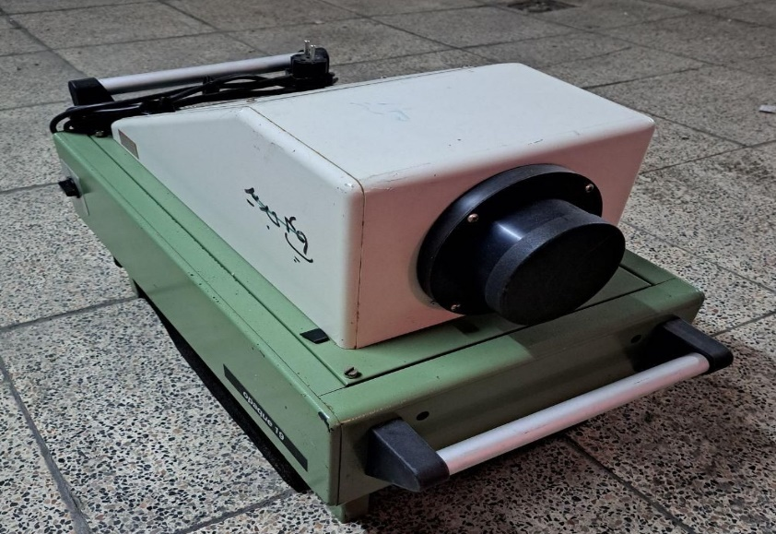

|  |  |
| --- | --- |
| **سال ساخت:** 1960 | **نام قطعه:** پروژکتور اوپک19 |
| **نام شرکت سازنده:**  opaque | **دسته بندی:** پروژکتور ها |
|  | **کشور سازنده:** ژاپن |

**توضیحات**پروژکتور مات یا اپیسکوپ وسیله ای است که با تابش یک لامپ روشن از بالا به جسم، اجسام را نمایش می دهد. اپیسکوپ باید از کابل های دیاسکوپ استفاده کند ، اوپک پروژکتوری است که برای نمایش تصاویر اشیاء شفاف (مانند فیلم‌ها) استفاده می‌شود، و از اپی‌دیاسکوپ که می‌تواند تصاویر اجسام مات و شفاف را نمایش دهد، متمایز شود.  
  
برای اطلاعات بیشتر از تاریخچه این محصول لطفا روی لینک کلیک کنید.  
<https://en.wikipedia.org/wiki/Opaque_projector>